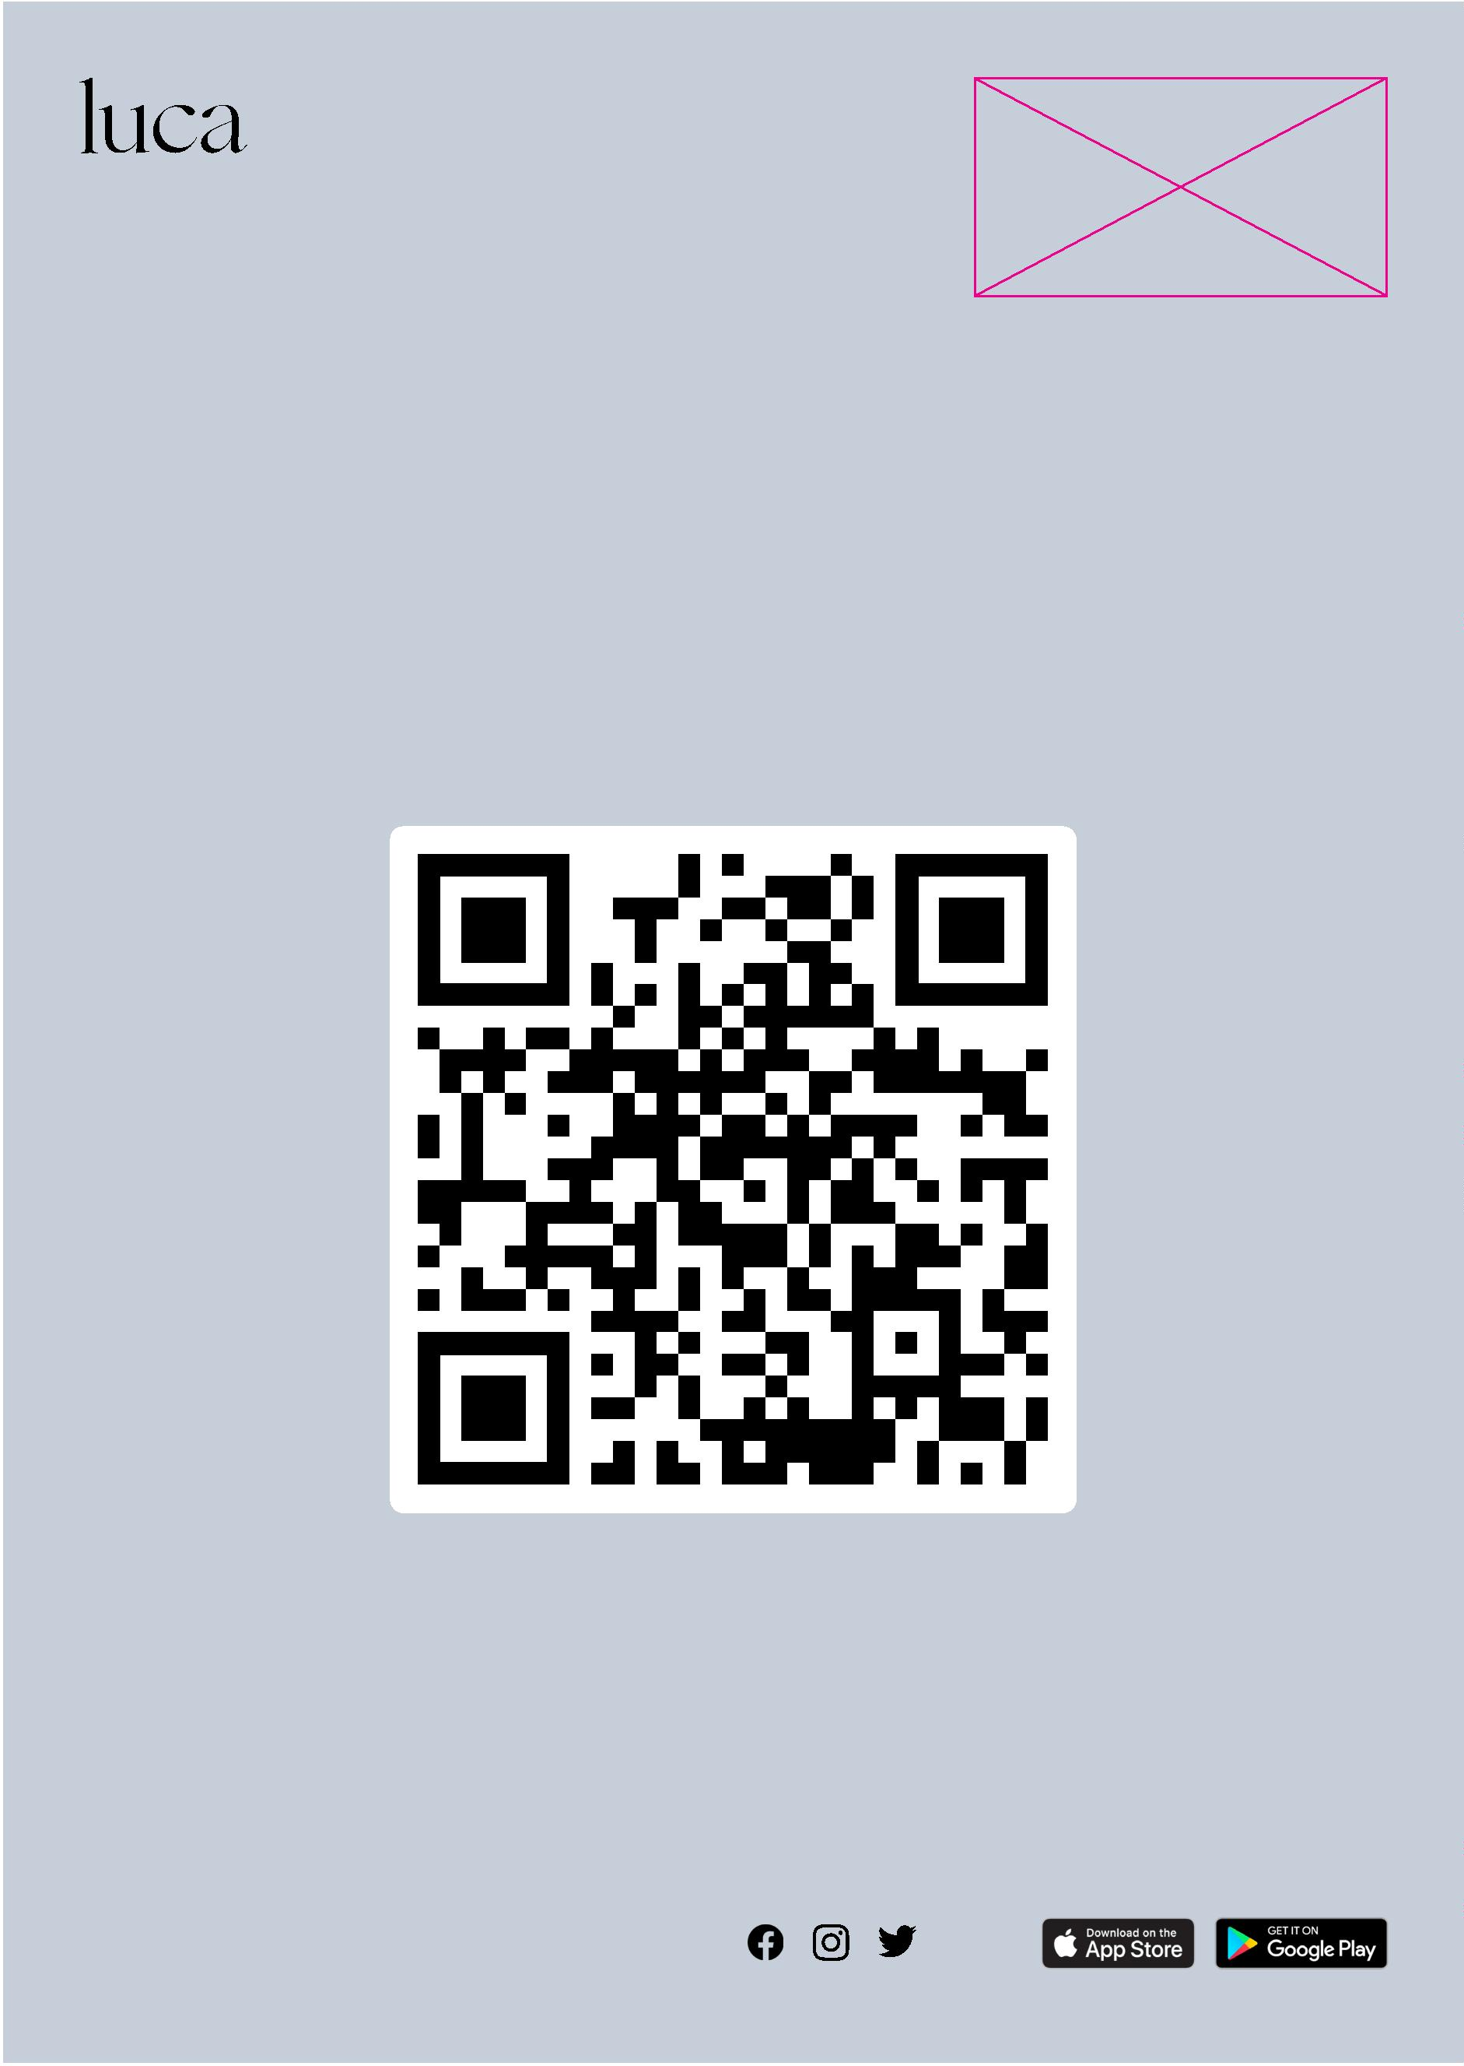
Kontaktdaten - Wir nutzen luca
W www.luca-app.de
E hello@luca-app.de
- App herunterladen (z.B. mit diesem QR-Code)
- Kontaktdaten einmalig erfassen
- Einchecken

< LOGO/Grafik des Betriebes >
Wir sind zur Dokumentation deiner Kontaktdaten verpflichtet!
Bitte hilf uns, diesen Aufwand mit der Luca-App zu vereinfachen.
Die Nutzung ist natürlich freiwillig, alternativ können deine Kontaktdaten statt luca-verschlüsselt auch manuell im Klartext erfasst werden!

